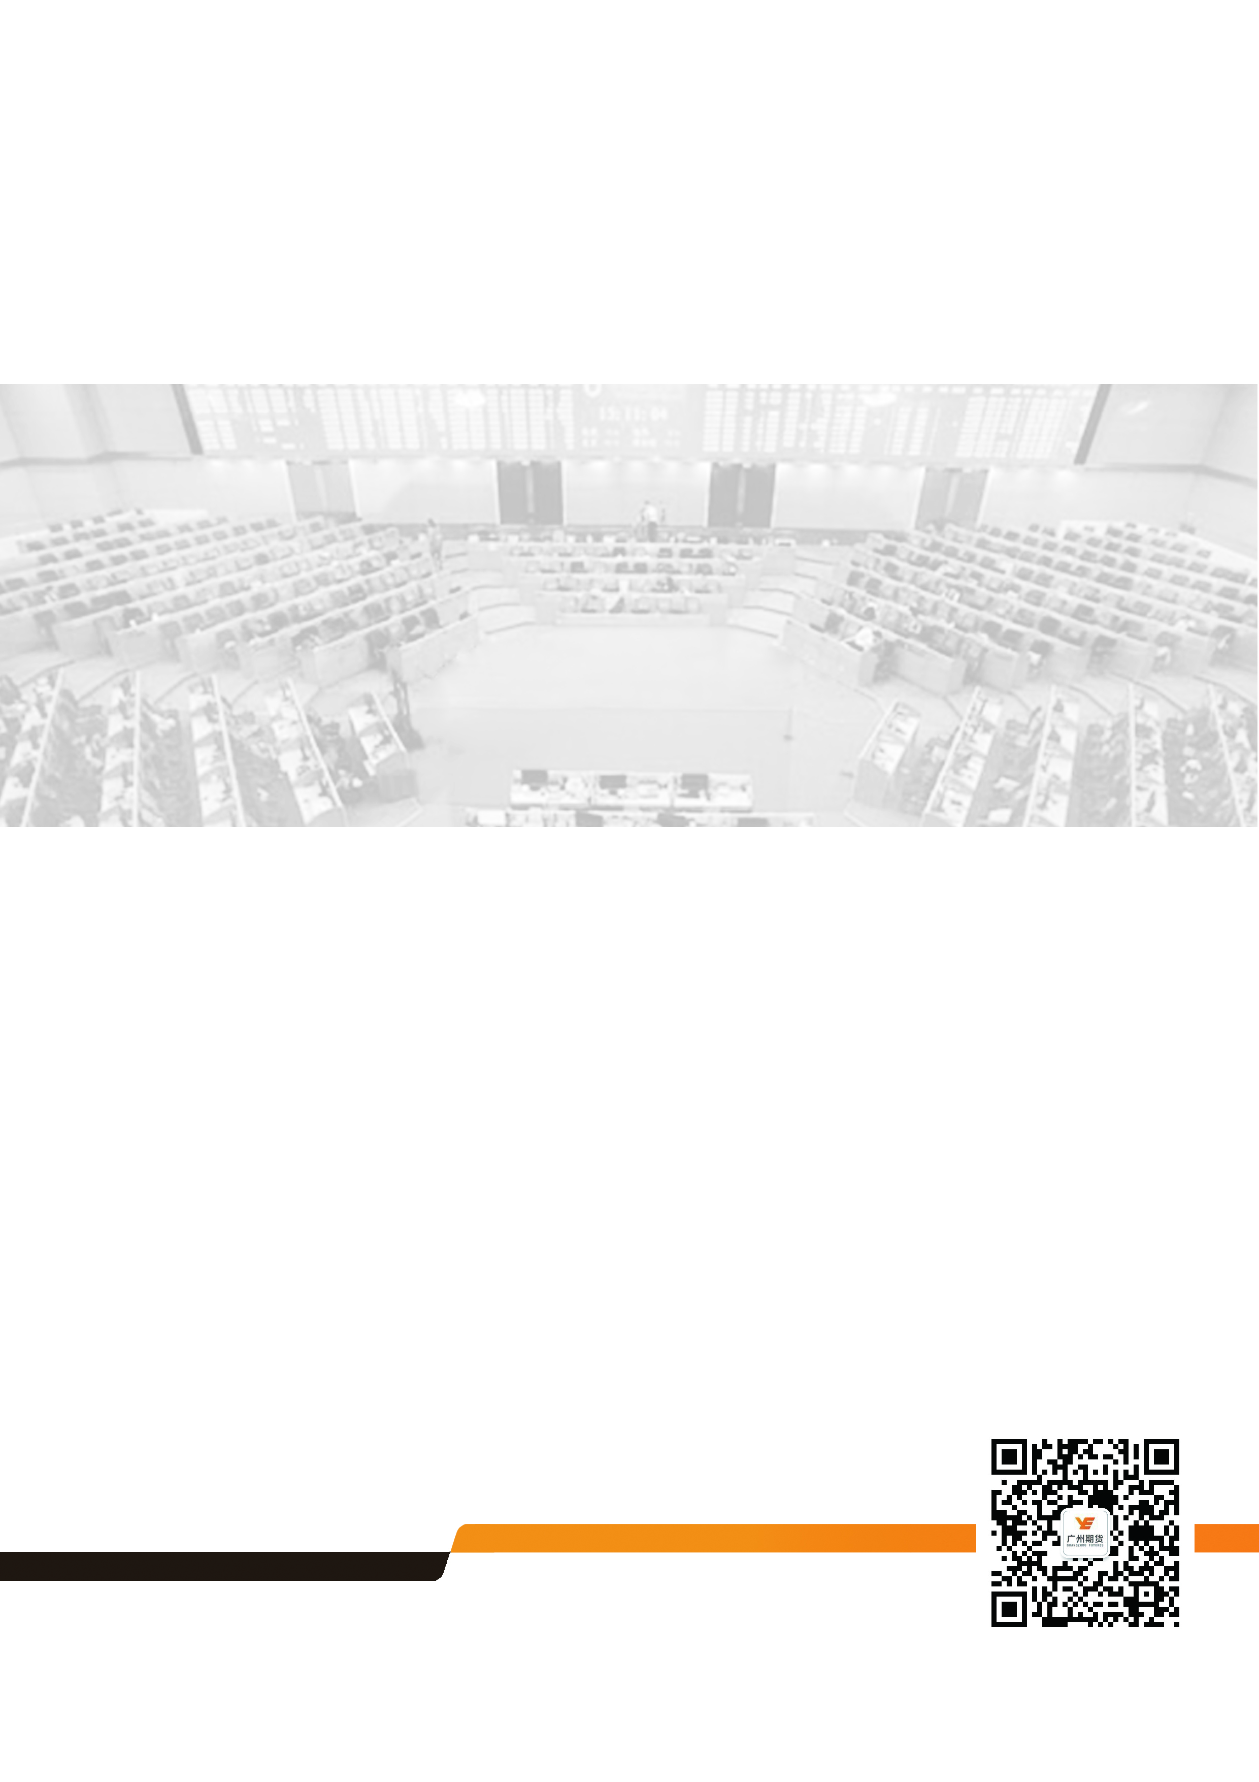

**多镍-空铝对冲投资方案**

**广州期货研究所 金属研究小组**

**2016年8月8日**

|  |  |
| --- | --- |
| **多镍-空铝对冲投资方案** | |
| **重点品种投资机会推荐** | LmeS_铝3、LmeS_镍3 |
| **投资方向** | 多镍、空铝 |
| **多镍-空铝投资组合建仓合约手数** | 3手镍（6吨/手）、5手铝（25吨/手） |
| **多镍-空铝投资组合价值** | 约400000美元/组合 |
| **多镍-空铝投资组合建仓价差** | -13500美元 |
| **目标价差** | 第一目标价差：0美元 |
| **止损价差** | -16500~-17500美元 |
| **建仓时间布局** | 我们认为在投资组合价差处于低位的8~9月份进行建仓 |
| **一 图表分析：**  图1：多镍-空铝对冲投资组合价差图（1987-2016）    图2：多镍-空铝对冲投资组合价差图（2004-2016） | |

|  |
| --- |
| **二 推荐理由**  2.1 宏观方面  2.1.1 菲律宾货币走势    自2013年以来，菲律宾比索兑美元呈现明显贬值趋势，主要是受到美元单边升值影响。而随着全球央行开启新一轮宽松潮，美联储加息更加谨慎，外加美国二季度GDP大幅不及预期，就业数据对美指提振或有限，预计短期菲律宾比索兑美元维持振荡走势。  2.1.2 澳元走势  人民币贬值近期放缓，逐步回升，预计后市仍维持宽幅双边波动。澳元持于3[周高](http://money.163.com/keywords/5/6/54689ad8/1.html)位附近，寻求摆脱欧洲和日本负利率的投资者继续主要押注澳元，但澳元进一步上涨的空间料有限，因澳洲在年底圣诞节前的再次降息机率为50%。  2.2 全球供需格局  2.2.1 镍全球供需    数据来源：wind资讯  据WBMS统计显示，2016年1-5月，全球镍供应短缺4.26万吨，而去年同期值为供应过剩1.9万吨，供求格局逆转明显。其中，5月份全球精炼镍产量为15.59万吨，低于去年同期水平15.75万吨，而需求为16.98万吨，高于去年同期值16.7万吨。  2.2.2 铝全球供需    世界金属统计局（WBMS）表示2016年1-5月，全球原铝供应短缺40.8万吨，去年同期短期26.1万吨，供应短缺加剧，而2015年全年供应短缺仅33.1万吨。2016年1-5月原铝需求量为2,382万吨，较去年同期增加10.6万吨；2016年1-5月原铝产量为2341.2万吨，较去年同期下降23.2万吨。  2.3 全球显性库存  2.3.1 镍库存    数据来源：wind资讯  截止8月5日，全球电解镍显性库存47.85万吨，同比增长1.16%。其中，LME仓库36.95万吨，同比下降19.09%；SHFE交割库10.9万吨，同比增长565.59%。从年内情况看，全球电解镍显性库存下滑2.26%，仍维持高位运行。  2.3.2 铝库存    截止8月5日，全球铝显性库存237.2万吨，去年同期为371.7万吨，同比降36.1%。，环比降5.1%，其中LME库存226.5万吨，同比降33.3%，环比降3.6%；SHFE库存10.7万吨，同比降66.7%，环比降28%，其中，近期两市库存下滑势头较快，尤其是上期所库存更快，且皆处于历史均值下方，铝价下方支撑较强。  2.4 LME基金持仓  2.4.1 镍    截止7月29日，LME基金经理净多头寸61850手，较前一周增长1%，和7月初相比增长30%，表明市场看多倾向较强，多头势力处于明显优势。  2.4.2 铝  截止8月2日，，LME基金经理净多头寸123468手，近一月持续维持近两月高位，表明市场看多倾向较强，多头势力处于明显优势。  2.5产业信息  2.5.1 镍  自7月份菲律宾新总统上任以来，菲律宾针对矿业开展了以环保为目的整顿活动。截止8月初，已有7座镍矿被关停，菲总统更是不断释放强硬言论，表明政府整顿矿业决心。菲律宾镍矿占国内镍矿进口量95%以上，若菲律宾镍矿被关停，国内镍铁企业将面临缺矿困境，使得镍市供求发生彻底逆转，因此吸引了资金炒作热情。目前，菲律宾最大镍矿产区苏里高正接受审查，且审查力度超过市场预期，使得镍价短期易涨难跌。  2.5.2 铝  由于前期原铝消费强劲，电解铝开工率持续上升，铝供给端产能持续增加，因此，预期铝市将供过于求，铝价难以维持坚挺；短期来看，沪铝盘面偏弱，短期为震荡偏弱，支撑位12000。  **三 资金分配**  投资总金额150000美元，首先用50000美元作为保证金，在投资组合价差为-13500美元时进行首次建仓，建仓一个投资组合，若首次建仓后价差扩大至-16500美元，则再用50000美元进行二次建仓，若价差继续扩大至-17500美元，止损离场。若首次建仓后价差持续收窄至-10000美元附近，则用50000美元进行二次建仓，到达目标价差0美元后平仓投资组合，止盈离场。若进行二次建仓后价差重新扩大，则价差下跌至-16500美元清仓止损离场。  **四 操作方案**  LmeS_镍3 合约，保证金按10092美元收取。  LmeS_铝3合约，保证金按3950美元收取。  每组多镍-空铝投资组合所需保证金公式： 每张 LmeS_镍3 合约所需保证金*合约手数+每张 LmeS_铝3 合约所需保证金*合约手数；  每组多镍-空铝投资组合所需保证金：=10092美元/手*3+3950美元/手*5=50000美元。  首次建仓投资组合时投资组合价差以-13500美元/手计算。 |

**研究所**

账户止损，

账户亏损：5000美元或3%；

投资组合价差扩大至-17500美元

投资组合价差扩大至-16500美元

账户止损，

账户亏损：9500美元或6%；

账户盈利：23500美元或15%；

账户盈利30000美元或20%；

投资组合价差缩窄至0美元

投资组合价差缩窄至-10000美元

投资组合价差缩窄至0美元

账户亏损：3000美元；

原有组合持仓占用保证金：50000美元；

可用保证金：97000美元；

二次建仓占用资金：50000美元；

持仓组合数合计：2

首次建仓占用资金：50000美元；

持仓组合1手：3手镍和5手铝；

账户资金150000美元

投资组合价差扩大至-16500美元

剩余交易保证金53500美元；

账户盈利：3500美元；

原有持仓占用保证金：50000美元；

可用保证金：103500美元；

二次建仓占用资金：50000美元；

持仓组合数合计：2

剩余交易保证金47000美元；

剩余交易保证金100000美元

公司研究所具有一批丰富实战经验的期货产业研究员及专业的优秀分析师，致力于为客户提供中国资本市场**前瞻性、可操作性**的投资方案及各类型市场的研究报告，通过对市场进行深度挖掘，提示投资机会和市场风险，完成对资本市场现象、规律的研究探索。

研究范围涉及目前所有商品期货以及金融衍生品；我们推崇**产业链**的研究；我们看重**数量分析法**；我们提倡**独立性**，鼓励分析师在纷繁复杂的环境下保持清醒。

我们将积极依托**股东单位--广州证券**在宏观经济、产业领域的高端研究资源优势，以“**宏观、产业和行情策略分析**”为核心，大力推进市场化和标准化运作，逐步完善研究产品体系，打造具有特色品牌影响力的现代产业与金融研究所。

核心理念：**研究创造价值，深入带来远见**

**联系方式**

   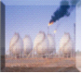

金融研究 农产品研究 金属研究 能源化工

020-22139858 020-22139813 020-22139817 020-23382623

地址：广州市天河区珠江新城临江大道5号保利中心第20层06单元，第21层04、05、06单元

邮编：510623

**免责声明**

本报告的信息均来源于公开资料，我公司对这些信息的准确性和完整性不作任何保证，也不保证所包含的信息和建议不会发生任何变更。我们已力求报告内容的客观、公正，但文中的观点、结论和建议仅供参考，报告中的信息或意见并不构成所述品种的操作依据，投资者据此做出的任何投资决策与本公司和作者无关。